ICS 35.240.60
L 73

T/CEC
中国电力企业联合会标准
FORMTEXT 电动汽车充换电服务信息交换
第3部分：业务信息交换规范
Charging and battery swap service data interactive for electric vehicle
Part3：Business information interchange standard

XXXX - XX - XX发布
XXXX - XX - XX实施

T/CEC XXXXX—XXXX
中国电力企业联合会 发布

目 次
目次 I
前言 IV
引言 I
电动汽车充换电服务信息交换 第3部分：业务信息交换规范 1
1 范围 1
2 规范性引用文件 1
3 术语和定义 1
4 电动汽车充换电业务信息交换接口（Iserv接口）规范 2
4.1 电动汽车充换电业务信息交换接口（Iserv接口）主要功能 2
4.2 Iserv接口涉及业务角色 2
4.3 Iserv接口业务交互流程 2
4.3.1 客户侧发起业务交互流程图 2
4.3.2 设备侧发起业务交互流程图 2
5 业务流程定义 3
5.1 平台认证服务 3
5.2 设备认证服务 3
5.3 业务策略服务（可选） 4
5.3.1 客户侧发起业务策略服务 4
5.3.2 设备侧发起业务策略服务 4
5.4 启动充电服务 5
5.5 充电业务服务 5
5.6 充电停止服务 6
5.7 充电订单服务 7
5.8 订单对账服务 7
6 接口定义 7
6.1 概述 7
6.2 请求设备认证 8
6.2.1 概述 8
6.2.2 接口定义 8
6.2.3 输入参数 8
6.2.4 返回值 8
6.2.5 示例 8
6.3 推送设备认证结果 8
6.3.1 概述 8
6.3.2 接口定义 8
6.3.3 输入参数 8
6.3.4 返回值 9
6.3.5 示例 9
6.4 查询业务策略信息结果 9
6.4.1 概述 9
6.4.2 接口定义 9
6.4.3 输入参数 9
6.4.4 返回值 9
6.4.5 示例 10
6.5 请求启动充电 10
6.5.1 概述 10
6.5.2 接口定义 10
6.5.3 输入参数 11
6.5.4 返回值 11
6.5.5 示例 11
6.6 推送启动充电结果 11
6.6.1 概述 11
6.6.2 接口定义 11
6.6.3 输入参数 12
6.6.4 返回值 12
6.6.5 示例 12
6.7 查询充电状态 12
6.7.1 概述 12
6.7.2 接口定义 12
6.7.3 输入参数 12
6.7.4 返回值 13
6.7.5 示例 13
6.8 推送充电状态 14
6.8.1 概述 14
6.8.2 接口定义 14
6.8.3 输入参数 14
6.8.4 返回值 14
6.8.5 示例 15
6.9 请求停止充电 15
6.9.1 概述 15
6.9.2 接口定义 15
6.9.3 输入参数 15
6.9.4 返回值 15
6.9.5 示例 15
6.10 推送停止充电结果 16
6.10.1 概述 16
6.10.2 接口定义 16
6.10.3 输入参数 16
6.10.4 返回值 16
6.10.5 示例 16
6.11 推送充电订单信息 17
6.11.1 概述 17
6.11.2 接口定义 17
6.11.3 输入参数 17
6.11.4 返回值 17
6.11.5 示例 17
6.12 推送订单对账结果信息 18
6.12.1 概述 18
6.12.2 接口定义 18
6.12.3 输入参数 18
6.12.4 返回值 18
6.12.5 示例 19
附 录 A （资料性附录） 电动汽车充换电业务信息交换接口(Iserv)流程时序图 21
A.1 用户侧发起充电流程时序图 21
A.2 设备侧发起充电流程时序图 21

修订记录
修订时间 | 修订内容
2016-08-22 | 1、增加6.3推送设备认证结果接口；  2、6.5启动充电接口中增加QRCode二维码字段；  3、
2016-09-06 | 1、6.5请求启动充电中增加IdentCode验证码字段；  2、更正6.11.5中示例；  3、增加字段的是否必填属性；
2016-09-07 | 1、6.5启动推送启动充电接口中添加验证码字段  2、去掉推送设备认证结果接口；

前 言
《电动汽车充换电服务信息交换》分为四个部分：
第1部分：总则；
第2部分：公共信息交换规范；
第3部分：业务信息交换规范；
第4部分：数据传输及安全；
本规范为第3部分。
本规范按照GB/T 1.1-2009 给出的规则编写。
请注意本规范中的某些内容可能涉及专利。本规范的发布机构不承担识别这些专利的责任。
本规范由中国电力企业联合会提出。
本规范由能源行业电动汽车充电设施标准化技术委员会归口。
本规范主要起草单位：
本规范参加起草单位：
本规范主要起草人：
本标准为首次制定。
本标准在执行过程中的意见或建议反馈至中国电力企业联合会标准化中心（北京市白广路二条一号，100761）。

引 言
为加快电动汽车充电基础设施建设，促进不同充电服务平台互联互通，构建充电基础设施信息服务信息交换体系架构，统一信息接口通信协议，实现不同充电运营企业、不同区域的充电服务设施、第三方平台信息资源等互联和充分利用，实现充电设施网络服务平台间数据交换，充电系统服务功能跨平台信息交换服务，特制定本标准。

电动汽车充换电服务信息交换 第3部分：业务信息交换规范
- 范围
本部分规定了电动汽车充换电业务信息服务交换规范，涵盖业务信息交换功能、交换流程、发送频率和交换信息结构定义，规范《电动汽车充换电服务信息交换 第1部分：总则》Iserv接口。
本部分适用于归属不同运营商的电动汽车充换电运营服务平台之间的充换电服务信息交换，以及电动汽车充换电运营服务平台与其他第三方服务及管理平台之间的信息交换。
- 规范性引用文件
下列文件对于本文件的应用是必不可少的。凡是注日期的引用文件，仅所注日期的版本适用于本文件。凡是不注日期的引用文件，其最新版本（包括所有的修改单）适用于本文件。
GB/T 19596-2004 电动汽车术语
GB/T 29317-2012 电动汽车充换电设施术语
GB/T 18487.3-2001 电动车辆传导充电系统 电动车辆交流/直流充电机(站)
GB/T 28569-2012 电动汽车交流充电桩电能计量
GB/T 29316-2012 电动汽车充换电设施电能质量技术要求
GB/T 29318-2012 电动汽车非车载充电机电能计量
GB/T 2659-2000 世界各国和地区名称代码
GB/T 2260-2002 中华人民共和国行政区划代码
GB/T 18391.1-2002 信息技术数据元的规范与标准化 第1部分：数据元的规范与标准化框架
GB/T 2261.1-2003 个人基本信息分类与代码
GB/T 7408-2005 数据元和交换格式信息交换日期和时间表示法
GA 36-2007 中华人民共和国机动车号牌
GB/T 22239-2008 信息安全技术信息系统安全等级保护基本要求
GB/T 25070-2010 信息安全技术信息系统等级保护安全设计技术要求
GB/T 20271-2006 信息安全技术信息系统安全通用技术要求
GB/T 20988-2007 信息安全技术信息系统灾难恢复规范
NB/T 33001-2010 电动汽车非车载传导式充电机技术条件
NB/T 33002-2010 电动汽车交流充电桩技术条件
NB/T 33003-2010 电动汽车非车载充电机监控单元与电池管理系统通信协议
NB/T 33007-2013 电动汽车充电站/电池更换站监控系统与充换电设施通信协议
NB/T 33008.1-2013 电动汽车充电设备检验试验规范 第1部分：非车载充电机
NB/T 33008.2-2013 电动汽车充电设备检验试验规范 第2部分：交流充电桩
GB/T 19596-2004：电动汽车术语
GB/T 29317-2012：电动汽车充换电设施术语
- 术语和定义
GB/T 19596、GB/T 29317、GB/Z 19027-2005以及《电动汽车充换电服务信息交换 第1部分：总则》中定义的以及下列术语和定义适用于本文件。
- 电动汽车充换电业务信息交换接口（Iserv接口）规范
  - 电动汽车充换电业务信息交换接口（Iserv接口）主要功能
该接口定义归属不同运营商的充电运营服务平台之间的业务信息交换接口，通过提供7项服务接口，实现一次完整的充电业务交互，详细服务功能说明参见《电动汽车充换电服务信息交换 第1部分：总则》6.2.2。
  - Iserv接口涉及业务角色
该接口为实现不同运营服务平台下的电动汽车充电漫游功能，所涉及到四类角色，参见《电动汽车充换电服务信息交换 第1部分：总则》5.1。
  - Iserv接口业务交互流程
    - 客户侧发起业务交互流程图
此种充电方式由用户与客户侧交互发起启动充电，实现此业务的8项业务交互流程如图1所示。
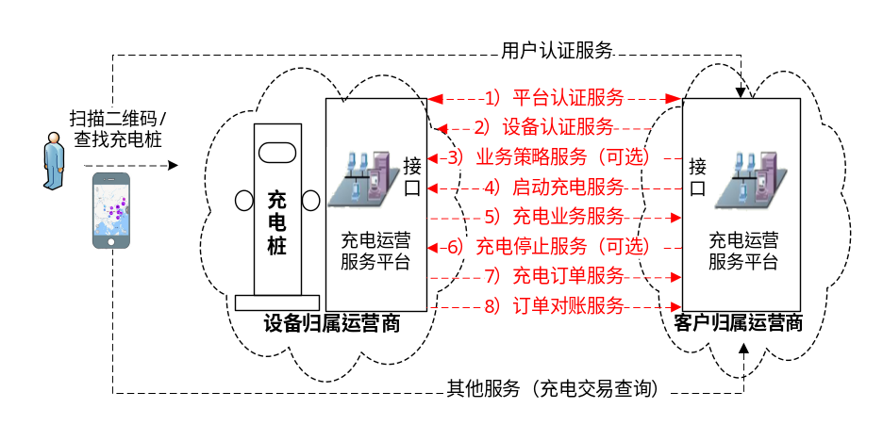
- Iserv接口业务客户侧发起交互流程
具体业务功能描述参见《电动汽车充换电服务信息交换 第1部分：总则》6.2.2。
    - 设备侧发起业务交互流程图
此种充电方式由用户与设备侧交互发起启动充电，实现此业务的7项服务交互流程如图2所示。
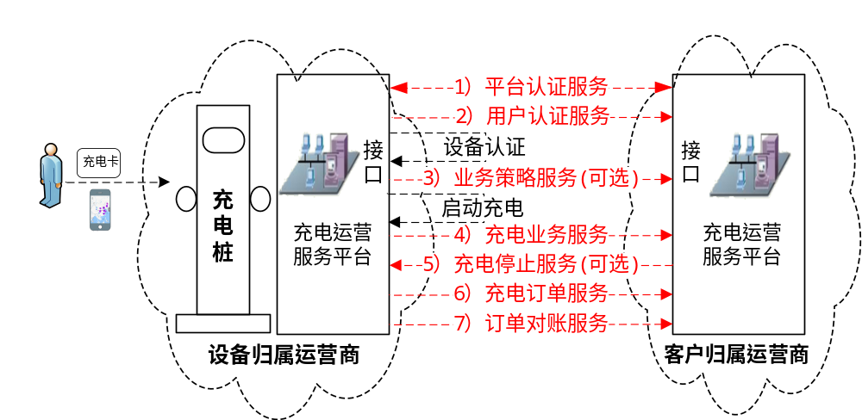
- Iserv接口业务设备侧交互流程
具体业务功能描述参见《电动汽车充换电服务信息交换 第1部分：总则》6.2.2。
- 业务流程定义
业务信息交换规范共支持8个业务流程，分别是：
- 平台认证服务
- 设备认证服务
- 业务策略服务
- 启动充电服务
- 充电业务服务
- 充电停止服务
- 充电订单服务
- 订单对账服务
  - 平台认证服务
参见《电动汽车充换电服务信息交换 第4部分：数据传输与安全》。
  - 设备认证服务
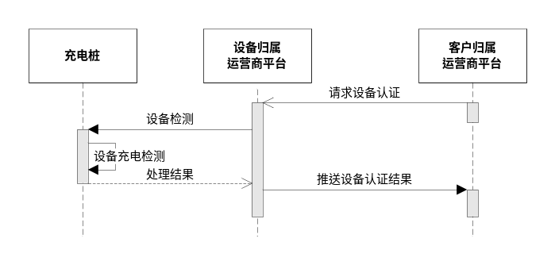
- 设备认证数据流程图
客户归属运营商平台与设备归属运营商平台完成平台认证服务之后，客户归属运营商平台调用设备归属运营商平台“请求设备认证”接口，设备归属运营商平台下发设备检测命令获得设备目前设备的状态之后，调用客户归属运营商平台“推送设备认证结果”接口，完成设备认证过程。
  - 业务策略服务（可选）
    - 客户侧发起业务策略服务
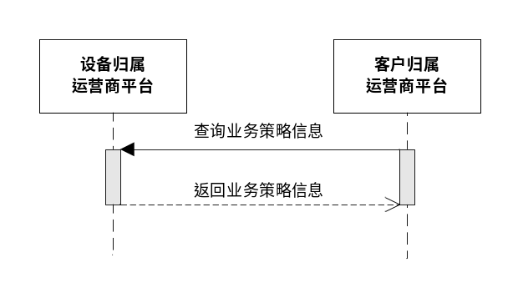
- 客户侧业务策略数据流程图
设备认证成功之后，客户归属运营商平台调用设备归属运营商平台“查询业务策略信息”接口，设备归属运营商平台返回对应充电桩的业务策略信息。
    - 设备侧发起业务策略服务
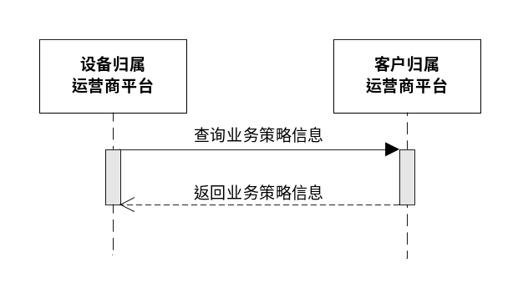
- 设备侧业务策略数据数据流程图
设备认证成功之后，设备归属运营商平台调用客户归属运营商平台“查询业务策略信息”接口，客户归属运营商平台返回对应充电桩的业务策略信息。
  - 启动充电服务
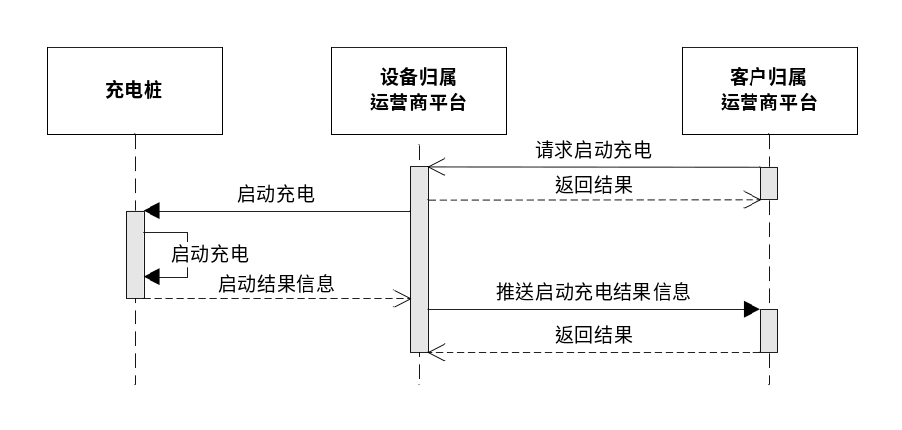
- 启动充电服务数据流程图
客户归属运营商平台调用设备归属运营商平台“请求启动充电”接口，设备归属运营商平台下发启动充电命令，获得设备启动充电结果信息之后，调用客户归属运营商平台“推送启动充电结果”接口，完成设备启动充电过程。
  - 充电业务服务
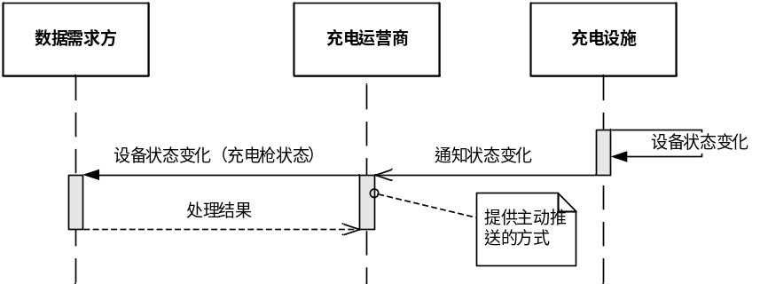
- 充电业务服务推送数据流程图
当充电设备接口状态发生变化时，充电运营商应把此充电设备接口的最新状态通过调用数据需求方的“设备状态变化”接口，告知数据需求方某一个充电设备接口的状态发生了变化。
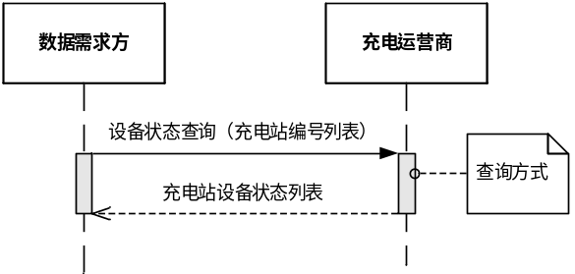
- 充电业务服务查询数据流程图
数据需求方也可通过调用充电运营商的“设备状态查询”的接口，批量查询一批电站的充电设备接口状态。
  - 充电停止服务（可选）
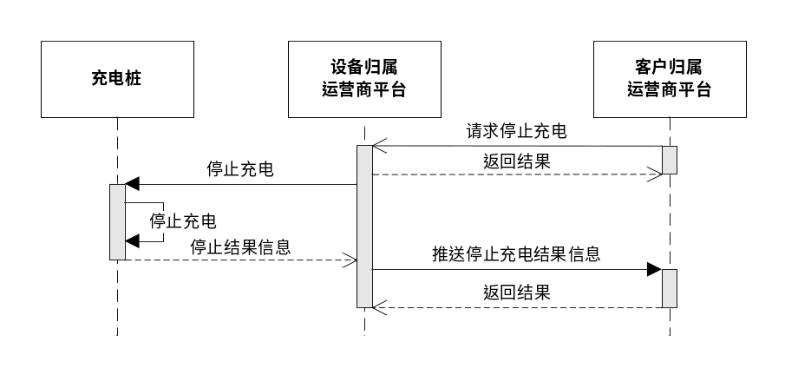
- 充电停止服务数据流程图
客户归属运营商平台调用设备归属运营商平台“请求停止充电”接口，设备归属运营商平台下发停止充电命令，获得设备停止充电结果信息之后，调用客户归属运营商平台“推送停止充电结果”接口，完成设备停止充电过程。
  - 充电订单服务
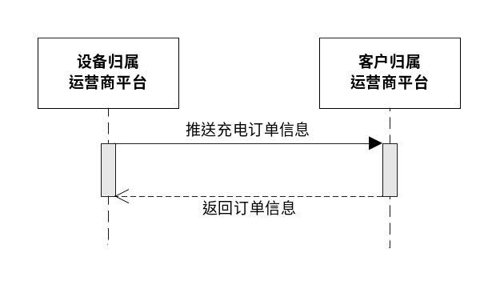
- 充电停止服务数据流程图
充电结束之后，设备归属运营商平台调用客户归属运营商平台“推送订单信息”接口，将订单信息发送给客户归属运营商。
  - 订单对账服务
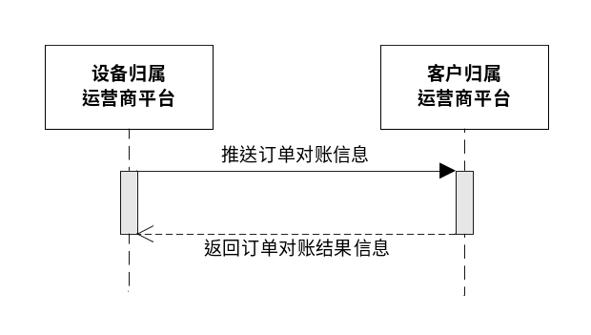
- 充电停止服务数据流程图
充电结束之后，设备归属运营商平台调用客户归属运营商平台“推送订单对账信息”接口，将订单对账信息发送给客户归属运营商，并返回争议交易结果。
- 接口定义
  - 概述
为了满足上述业务流程的定义，一共有10个接口，分别为：
- 请求设备认证
- 查询业务策略信息结果
- 请求启动充电
- 推送启动充电结果
- 查询充电状态
- 推送充电状态
- 请求停止充电
- 推送停止充电结果
- 推送充电订单信息
- 推送订单对账结果信息
  - 请求设备认证
    - 概述
此接口用于客户归属运营商请求设备归属运营商设备认证信息。
    - 接口定义
接口名称：query_equip_auth
接口使用方法：由设备归属运营商平台实现此接口，客户归属运营商平台方调用。
    - 输入参数
参数名称 | 定义 | 参数类型 | 描述
设备认证流水号 | equipAuthSeq | 字符串 | 格式“运营商ID+唯一编号”，27字符
充电设备接口编码 | connectorID | 字符串 | 参见《电动汽车充换电服务信息交换 第2部分：公共信息交换规范》
    - 返回值
参数名称 | 定义 | 参数类型 | 描述
设备认证流水号 | equipAuthSeq | 字符串 | 格式“运营商ID+唯一编号”，27字符
充电设备接口编码 | connectorID | 字符串 | 参见《电动汽车充换电服务信息交换 第2部分：公共信息交换规范》
成功状态 | succStat | 整型 | 0:成功；  1:失败
失败原因 | failReason | 整型 | 0:无；  1:此设备尚未插枪；  2:设备检测失败：  3～99:自定义
    - 示例
无
  - 查询业务策略信息结果
    - 概述
此接口用于设备归属运营商（客户归属运营商）向客户归属运营商（设备归属运营商）查询充电桩业务策略信息。
    - 接口定义
接口名称：query_equip_business_policy
接口使用方法：由客户归属运营商(设备归属运营商)平台实现此接口，设备归属运营商(客户归属运营商)平台方调用。
    - 输入参数
参数名称 | 定义 | 必填 | 参数类型 | 描述
业务策略查询流水号 | EquipBizSeq | 是 | 字符串 | 格式“运营商ID+唯一编号”，27字符
充电设备接口编码 | ConnectorID | 是 | 字符串 | 参见《电动汽车充换电服务信息交换 第2部分：公共信息交换规范》
    - 返回值
采用多时段计费方式。
参数名称 | 定义 | 必填 | 参数类型 | 描述
业务策略查询流水号 | EquipBizSeq | 是 | 字符串 | 格式“运营商ID+唯一编号”，27字符
充电设备接口编码 | ConnectorID | 是 | 字符串 | 参见《电动汽车充换电服务信息交换 第2部分：公共信息交换规范》
成功状态 | SuccStat | 是 | 整形 | 0:成功；  1:失败
失败原因 | FailReason | 是 | 整形 | 0:无；  1:此充电桩业务策略不存在；
时段数N | SumPeriod | 是 | 整型 | 范围：0～32
计费信息 | PolicyInfos | 是 | policyInfos数组 | 单项业务策略信息体
单项业务策略信息体（policyInfo）
参数名称 | 定义 | 必填 | 参数类型 | 描述
时段起始时间点 | StartTime | 是 | 整型 | 格式“HHmmss”,6字符
时段电费 | ElecPrice | 是 | 浮点型 | 小数点后4位
时段服务费 | SevicePrice | 是 | 浮点型 | 小数点后4位
    - 示例
{
"Ret": 0,
"Msg": "",
"Data": {
"EquipBizSeq ":"12345678920160514083059",
" ConnectorID ":"10000000000000000000000001",
"SuccStat ":"0",
"FailReason ":"0",
"SumPeriod ":"1",
"PolicyInfos": [
{
"StartTime ":"030234",
"ElecPrice":1.2731,
"SevicePrice":0.3713
}
]
}
}
  - 请求启动充电
    - 概述
此接口用于客户归属运营商请求设备归属运营商启动充电信息,充电模式为充满为止。
    - 接口定义
接口名称：query_start_charge
接口使用方法：由设备归属运营商平台实现此接口，客户归属运营商平台方调用。
    - 输入参数
参数名称 | 定义 | 必填 | 参数类型 | 描述
充电订单号 | StartChargeSeq | 是 | 字符串 | 格式“运营商ID+唯一编号”，27字符
充电设备接口编码 | ConnectorID | 是 | 字符串 | 参见《电动汽车充换电服务信息交换 第2部分：公共信息交换规范》
二维码其他信息 | QRCode | 是 | 字符串 | 二维码中含有自定义部分的，需要将二维码自定义部分的原文传输。
    - 返回值
参数名称 | 定义 | 必填 | 参数类型 | 描述
充电订单号 | StartChargeSeq | 是 | 字符串 | 格式“运营商ID+唯一编号”，27字符
充电订单状态 | StartChargeSeqStat | 是 | 整型 | 1、启动中 ；2、充电中；3、停止中；4、已结束；5、未知
充电设备接口编码 | ConnectorID | 是 | 字符串 | 参见《电动汽车充换电服务信息交换 第2部分：公共信息交换规范》
成功状态 | SuccStat | 是 | 整型 | 0:成功；  1:失败
失败原因 | FailReason | 是 | 整型 | 0:无；  1:此设备不存在；  2:此设备离线：  3～99:自定义
    - 示例
{
"Ret": 0,
"Msg": "",
"Data": {
"StartChargeSeq":"123456789201605140830591234",
" ConnectorID ":"10000000000000000000000001",
" SuccStat ":"0",
" FailReason":"0"
}
}
  - 推送启动充电结果
    - 概述
此接口用于设备归属运营商向客户归属运营商推送启动充电结果信息。
    - 接口定义
接口名称：notification_start_charge_result
接口使用方法：由客户归属运营商平台实现此接口，设备归属运营商平台方调用。
    - 输入参数
参数名称 | 定义 | 必填 | 参数类型 | 描述
充电订单号 | StartChargeSeq | 是 | 字符串 | 格式“运营商ID+唯一编号”，27字符
充电设备接口编码 | ConnectorID | 是 | 字符串 | 参见《电动汽车充换电服务信息交换 第2部分：公共信息交换规范》
充电订单状态 | StartChargeSeqStat | 是 | 整型 | 1、启动中 ；2、充电中；3、停止中；4、已结束；5、未知
充电启动时间 | StartTime | 是 | 字符型 | 格式“yyyy-MM-dd HH:mm:ss”
验证码 | IdentCode | 否 | 字符串 | 启动充电时收到的验证码，用于充电桩手动停止充电
    - 返回值
参数名称 | 定义 | 必填 | 参数类型 | 描述
充电订单号 | StartChargeSeq | 是 | 字符串 | 格式“运营商ID+唯一编号”，27字符
成功状态 | SuccStat | 是 | 整形 | 0:成功；  1:失败
失败原因 | FailReason | 是 | 整形 | 0:无；  1:接收失败；
    - 示例
{
"Ret": 0,
"Msg": "",
"Data": {
"StartChargeSeq":"123456789201605140830591234",
" SuccStat ":"0",
" FailReason":"0"
}
}

  - 请求启动充电---扩展接口
    - 概述
此接口用于客户归属运营商请求设备归属运营商启动充电信息,充电模式为充满为止。
    - 接口定义
接口名称：query_start_charge_with_car
接口使用方法：由设备归属运营商平台实现此接口，客户归属运营商平台方调用。
    - 输入参数
参数名称 | 定义 | 参数类型 | 描述
充电订单号 | StartChargeSeq | 字符串 | 格式“运营商ID+唯一编号”，27字符
充电设备接口编码 | ConnectorID | 字符串 | 参见《电动汽车充换电服务信息交换 第2部分：公共信息交换规范》
车牌号 | PlateNum | 字符串 | 必填项，输入备案的车牌号码
    - 返回值
参数名称 | 定义 | 参数类型 | 描述
充电订单号 | StartChargeSeq | 字符串 | 格式“运营商ID+唯一编号”，27字符
充电设备接口编码 | ConnectorID | 字符串 | 参见《电动汽车充换电服务信息交换 第2部分：公共信息交换规范》
成功状态 | SuccStat | 整型 | 0:成功；  1:失败
失败原因 | FailReason | 整型 | 0:无；  1:此设备不存在；  2:此设备离线：  3～99:自定义  90:车辆未备案  91:该车辆充电中
    - 示例
{
"ret": 0,
"msg": "",
"Data": {
"startChargeSeq":"123456789201605140830591234"
" connectorID ":"10000000000000000000000001"
" succStat ":"0"
" failReason":"0"
}
}

  - 查询充电状态
    - 概述
此接口用于客户归属运营商请求设备归属运营商充电设备的状态信息。
    - 接口定义
接口名称：query_equip_charge_status
接口使用方法：由设备归属运营商平台实现此接口，客户归属运营商平台方调用。
    - 输入参数
参数名称 | 定义 | 必填 | 参数类型 | 描述
充电订单号 | StartChargeSeq | 是 | 字符串 | 格式“运营商ID+唯一编号”，27字符
    - 返回值
参数名称 | 定义 | 必填 | 参数类型 |  | 描述
充电订单号 | StartChargeSeq | 是 | 字符串 |  | 格式“运营商ID+唯一编号”，27字符
充电订单状态 | StartChargeSeqStat | 是 |  | 整型 |  | 1、启动中 ；2、充电中；3、停止中；4、已结束；5、未知
充电设备接口编码 | ConnectorID | 是 | 字符串 |  | 参见《电动汽车充换电服务信息交换 第2部分：公共信息交换规范》
充电设备接口状态 | ConnectorStatus | 是 | 整型 |  | 1：空闲  2：占用（未充电）  3：占用（充电中）  4：占用（预约锁定）  255：故障
A相电流 | CurrentA | 是 | 浮点型 |  | 单位：A，默认：0 含直流(输出)
B相电流 | CurrentB | 否 | 浮点型 |  | 单位：A，默认：0
C相电流 | CurrentC | 否 | 浮点型 |  | 单位：A，默认：0
A相电压 | VoltageA | 是 | 浮点型 |  | 单位：V，默认：0含直流(输出)
B相电压 | VoltageB | 否 | 浮点型 |  | 单位：V，默认：0
C相电压 | VoltageC | 否 | 浮点型 |  | 单位：V，默认：0
电池剩余电量 | Soc | 是 | 浮点型 |  | 默认：0
开始充电时间 | StartTime | 是 | 字符型 |  | 格式“yyyy-MM-dd HH:mm:ss”
本次采样时间 | EndTime | 是 | 字符型 |  | 格式“yyyy-MM-dd HH:mm:ss”
累计充电量 | TotalPower | 是 | 浮点型 |  | 单位：度，小数点后2位
累计电费 | ElecMoney | 是 | 浮点型 |  | 单位：元，小数点后2位
累计服务费 | SeviceMoney | 是 | 浮点型 |  | 单位：元，小数点后2位
累计总金额 | TotalMoney | 是 | 浮点型 |  | 单位：元，小数点后2位
时段数N | SumPeriod | 否 | 整型 |  | 范围：0～32
充电明细信息 | ChargeDetails | 否 | ChargeDetails数组 |  | 单时段充电明细信息，见6.6.4
充电明细信息体（ChargeDetails）
参数名称 | 定义 | 必填 | 参数类型 | 描述
开始时间 | DetailStartTime | 是 | 字符串 | 格式“yyyy-MM-dd HH:mm:ss”
结束时间 | DetailEndTime | 是 | 字符串 | 格式“yyyy-MM-dd HH:mm:ss”
时段电价 | ElecPrice | 是 | 浮点型 | 小数点后4位
时段服务费价格 | SevicePrice | 是 | 浮点型 | 小数点后4位
时段充电量 | DetailPower | 是 | 浮点型 | 单位：度，小数点后2位
时段电费 | DetailElecMoney | 是 | 浮点型 | 小数点后2位
时段服务费 | DetailSeviceMoney | 是 | 浮点型 | 小数点后2位
    - 示例
{
"Ret": 0,
"Msg": "",
"Data": {
" StartChargeSeq ":"123456789201605140830591234",
" ConnectorID ":"10000000000000000000000001",
" ConnectorStatus ":"3",
"CurrentA": 10,
"CurrentB": 10,
"CurrentC": 10,
"VoltageA": 220,
"VoltageB": 220,
"VoltageC": 220,
"Soc": 10.1,
"StartTime":"2016-05-14 20:30:21",
"EndTime":"2016-05-14 20:35:21",
" TotalPower ":"1.52",
" ElecMoney ":"1.00",
" SeviceMoney ":"0.52",
" TotalMoney ":"1.52"，
" SumPeriod ":" 0 "
}
}
  - 推送充电状态
    - 概述
此接口用于设备归属运营商向客户归属运营商推送充电设备的充电状态。
    - 接口定义
接口名称：notification_equip_charge_status
接口使用方法：由客户归属运营商平台实现此接口，设备归属运营商平台方调用。
    - 输入参数
参数名称 |  | 定义 | 必填 | 参数类型 | 描述
充电订单号 |  | StartChargeSeq | 是 | 字符串 | 格式“运营商ID+唯一编号”，27字符
充电订单状态 | StartChargeSeqStat |  | 是 | 整型 | 1、启动中 ；2、充电中；3、停止中；4、已结束；5、未知
充电设备接口编码 |  | ConnectorID | 是 | 字符串 | 参见《电动汽车充换电服务信息交换 第2部分：公共信息交换规范》
充电设备接口状态 |  | ConnectorStatus | 是 | 整型 | 1：空闲  2：占用（未充电）  3：占用（充电中）  4：占用（预约锁定）  255：故障
A相电流 |  | CurrentA | 是 | 浮点型 | 单位：A，默认：0 含直流(输出)
B相电流 |  | CurrentB | 否 | 浮点型 | 单位：A，默认：0
C相电流 |  | CurrentC | 否 | 浮点型 | 单位：A，默认：0
A相电压 |  | VoltageA | 是 | 浮点型 | 单位：V，默认：0含直流(输出)
B相电压 |  | VoltageB | 否 | 浮点型 | 单位：V，默认：0
C相电压 |  | VoltageC | 否 | 浮点型 | 单位：V，默认：0
电池剩余电量 |  | Soc | 是 | 浮点型 | 默认：0
开始充电时间 |  | StartTime | 是 | 字符型 | 格式“yyyy-MM-dd HH:mm:ss”
本次采样时间 |  | EndTime | 是 | 字符型 | 格式“yyyy-MM-dd HH:mm:ss”
累计充电量 |  | TotalPower | 是 | 浮点型 | 单位：度，小数点后2位
累计电费 |  | ElecMoney | 是 | 浮点型 | 单位：元，小数点后2位
累计服务费 |  | SeviceMoney | 是 | 浮点型 | 单位：元，小数点后2位
累计总金额 |  | TotalMoney | 是 | 浮点型 | 单位：元，小数点后2位
时段数N |  | SumPeriod | 否 | 整型 | 范围：0～32
充电明细信息 |  | ChargeDetails | 否 | ChargeDetails数组 | 单时段充电明细信息，见6.6.4
    - 返回值
参数名称 | 定义 | 必填 | 参数类型 | 描述
充电订单号 | StartChargeSeq | 是 | 字符串 | 格式“运营商ID+唯一编号”，27字符
成功状态 | SuccStat | 是 | 整型 | 0:成功；  1:失败
    - 示例
{
"Ret": 0,
"Msg": "",
"Data": {
" StartChargeSeq ":"123456789201605140830591234",
" SuccStat ":"0"
}
}
  - 请求停止充电(可选)
    - 概述
此接口用于客户归属运营商请求设备归属运营商设备充电信息。
    - 接口定义
接口名称：query_stop_charge
接口使用方法：由设备归属运营商平台实现此接口，客户归属运营商平台方调用。
    - 输入参数
参数名称 | 定义 | 必填 | 参数类型 | 描述
充电订单号 | StartChargeSeq | 是 | 字符串 | 格式“运营商ID+唯一编号”，27字符
充电设备接口编码 | ConnectorID | 是 | 字符串 | 参见《电动汽车充换电服务信息交换 第2部分：公共信息交换规范》
    - 返回值
参数名称 | 定义 | 必填 | 参数类型 | 描述
充电订单号 | StartChargeSeq | 是 | 字符串 | 格式“运营商ID+唯一编号”，27字符
充电订单状态 | StartChargeSeqStat | 是 | 整型 | 1、启动中 ；2、充电中；3、停止中；4、已结束；5、未知
成功状态 | SuccStat | 是 | 整型 | 0:成功；  1:失败
失败原因 | FailReason | 是 | 整型 | 0:无；  1:此设备不存在；  2:此设备离线：  3:设备已停止充电；  4～99:自定义
    - 示例
{
"Ret": 0,
"Msg": "",
"Data": {
" StartChargeSeq ":"123456789201605140830591234",
" SuccStat ":"0",
" FailReason ":"0"
}
}
  - 推送停止充电结果
    - 概述
此接口用于设备归属运营商向客户归属运营商推送启动充电结果信息。
    - 接口定义
接口名称：notification_stop_charge_result
接口使用方法：由客户归属运营商平台实现此接口，设备归属运营商平台方调用。
    - 输入参数
参数名称 | 定义 | 必填 | 参数类型 | 描述
充电订单号 | StartChargeSeq | 是 | 字符串 | 格式“运营商ID+唯一编号”，27字符
充电订单状态 | StartChargeSeqStat | 是 | 整型 | 1、启动中 ；2、充电中；3、停止中；4、已结束；5、未知
充电设备接口编码 | ConnectorID | 是 | 字符串 | 参见《电动汽车充换电服务信息交换 第2部分：公共信息交换规范》
成功标识 | SuccStat | 是 | 整型 | 0:成功；  1:失败
停止失败原因 | FailReason | 是 | 整型 | 0:无；  1:此设备不存在；  2:此设备离线：  3:设备已停止充电；  4～99:自定义
    - 返回值
参数名称 | 定义 | 必填 | 参数类型 | 描述
充电订单号 | StartChargeSeq | 是 | 字符串 | 格式“运营商ID+唯一编号”，27字符
成功状态 | SuccStat | 是 | 整形 | 0:成功；  1:失败
失败原因 | FailReason | 是 | 整形 | 0:无；  1:接收失败；
    - 示例
无。
  - 推送充电订单信息
    - 概述
此接口用于设备归属运营商向客户归属运营商推送充电订单信息。
    - 接口定义
接口名称：notification_charge_order_info
接口使用方法：由客户归属运营商平台实现此接口，设备归属运营商平台方调用。
    - 输入参数
参数名称 | 定义 | 必填 | 参数类型 | 描述
充电订单号 | StartChargeSeq | 是 | 字符串 | 格式“运营商ID+唯一编号”，27字符
充电设备接口编码 | ConnectorID | 是 | 字符串 | 参见《电动汽车充换电服务信息交换 第2部分：公共信息交换规范》
开始充电时间 | StartTime | 是 | 字符型 | 格式“yyyy-MM-dd HH:mm:ss”
结束充电时间 | EndTime | 是 | 字符型 | 格式“yyyy-MM-dd HH:mm:ss”
累计充电量 | TotalPower | 是 | 浮点型 | 单位：度，小数点后2位
总电费 | TotalElecMoney | 是 | 浮点型 | 单位：元，小数点后2位
总服务费 | TotalSeviceMoney | 是 | 浮点型 | 单位：元，小数点后2位
累计总金额 | TotalMoney | 是 | 浮点型 | 单位：元，小数点后2位
充电结束原因 | StopReason | 是 | 整型 | 0:用户手动停止充电  1:客户归属地运营商平台停止充电  2：BMS停止充电；  3：充电机设备故障；  4：连接器断开  5-99自定义
时段数N | SumPeriod | 否 | 整型 | 范围：0～32
充电明细信息 | ChargeDetails | 否 | ChargeDetails数组 | 单时段充电明细信息，见6.6.4
    - 返回值
参数名称 | 定义 | 必填 | 参数类型 | 描述
充电订单号 | StartChargeSeq | 是 | 字符串 | 格式“运营商ID+唯一编号”，27字符
充电设备接口编码 | ConnectorID | 是 | 字符串 | 参见《电动汽车充换电服务信息交换 第2部分：公共信息交换规范》
确认结果 | ConfirmResult | 是 | 整型 | 0:成功  1:争议交易  2～99:自定义
    - 示例
{
"Ret": 0,
"Msg": "",
"Data": {
"StartChargeSeq ":"123456789201605140830591234",
" ConnectorID ":"10000000000000000000000001",
"ConfirmResult":0
}
}

  - 推送订单对账结果信息
    - 概述
此接口用于设备归属运营商向客户归属运营商推送充电订单对账信息。
    - 接口定义
接口名称：check_charge_orders
接口使用方法：由客户归属运营商平台实现此接口，设备归属运营商平台方调用。
    - 输入参数
参数名称 | 定义 | 必填 | 参数类型 | 描述
订单对账流水号 | CheckOrderSeq | 是 | 字符串 | 格式“运营商ID+唯一编号”，27字符
账单开始时间 | StartTime | 是 | 字符型 | 格式“yyyy-MM-dd HH:mm:ss”
账单结束时间 | EndTime | 是 | 字符型 | 格式“yyyy-MM-dd HH:mm:ss”
订单数量N | OrderCount | 是 | 整型
总电量 | TotalOrderPower | 是 | 浮点型 | 单位：度，小数点后4位
总金额 | TotalOrderMoney | 是 | 浮点型 | 单位：元，小数点后2位
订单列表 | ChargeOrders | 是 | ChargeOrder数组 | 单项订单对账信息体
单项订单对账信息体（ChargeOrder）
参数名称 | 定义 | 必填 | 参数类型 | 描述
充电订单号 | StartChargeSeq | 是 | 字符串 | 格式“运营商ID+唯一编号”，27字符
累计充电量 | TotalPower | 是 | 浮点型 | 单位：度，小数点后2位
累计总金额 | TotalMoney | 是 | 浮点型 | 单位：元，小数点后2位
    - 返回值
参数名称 | 定义 | 必填 | 参数类型 | 描述
订单对账流水号 | CheckOrderSeq | 是 | 字符串 | 格式“运营商ID+唯一编号”，27字符
账单开始时间 | StartTime | 是 | 字符型 | 格式“yyyy-MM-dd HH:mm:ss”
账单结束时间 | EndTime | 是 | 字符型 | 格式“yyyy-MM-dd HH:mm:ss”
争议订单数量N | TotalDisputeOrder | 是 | 整型
总电量 | TotalDisputePower | 是 | 浮点型 | 单位：度，小数点后4位
总金额 | TotalDisputeMoney | 是 | 浮点型 | 单位：元，小数点后2位
订单列表 | DisputeOrders | 是 | DisputeOrder数组 | 单项争议交易信息体
单项争议交易信息体（ChargeOrder）
参数名称 | 定义 | 必填 | 参数类型 | 描述
充电订单号 | StartChargeSeq | 是 | 字符串 | 格式“运营商ID+唯一编号”，27字符
累计充电量 | TotalPower | 是 | 浮点型 | 单位：度，小数点后2位
累计总金额 | TotalMoney | 是 | 浮点型 | 单位：元，小数点后2位
争议原因 | DisputeReason | 是 | 整型 | 1:交易不存在；  2：交易金额错误；  3：交易电量错误；  4～99：自定义
    - 示例
请求：
{
"Ret": 0,
"Msg": "",
"Data": {
"CheckOrderSeq":"123456789201605140840591234",
"StartTime":"2016-05-14 20:30:21",
"EndTime":"2016-05-14 22:30:21",
"OrderCount":1,
"TotalPower":0.32,
"TotalMoney":0.98,
"ChargeOrders": [
{
"StartChargeSeq":"123456789201605140830591234"
"ChargePower":0.98
"ChargePower":0.32
}
]
}
}
返回：
{
"Ret": 0,
"Msg": "",
"Data": {
"CheckOrderSeq":"123456789201605140840591234",
"StartTime":"2016-05-14 20:30:21",
"EndTime":"2016-05-14 22:30:21",
" TotalDisputeOrder ":1,
" TotalDisputePower ":0.32,
" TotalDisputeMoney ":0.98,
"DisputeOrders": [
{
"StartChargeSeq":"123456789201605140830591234",
"ChargePower":0.98,
"ChargePower":0.32,
"DisputeReason":1
}
]
}
}

- （资料性附录）
电动汽车充换电业务信息交换接口(Iserv)流程时序图
  - 用户侧发起充电流程时序图
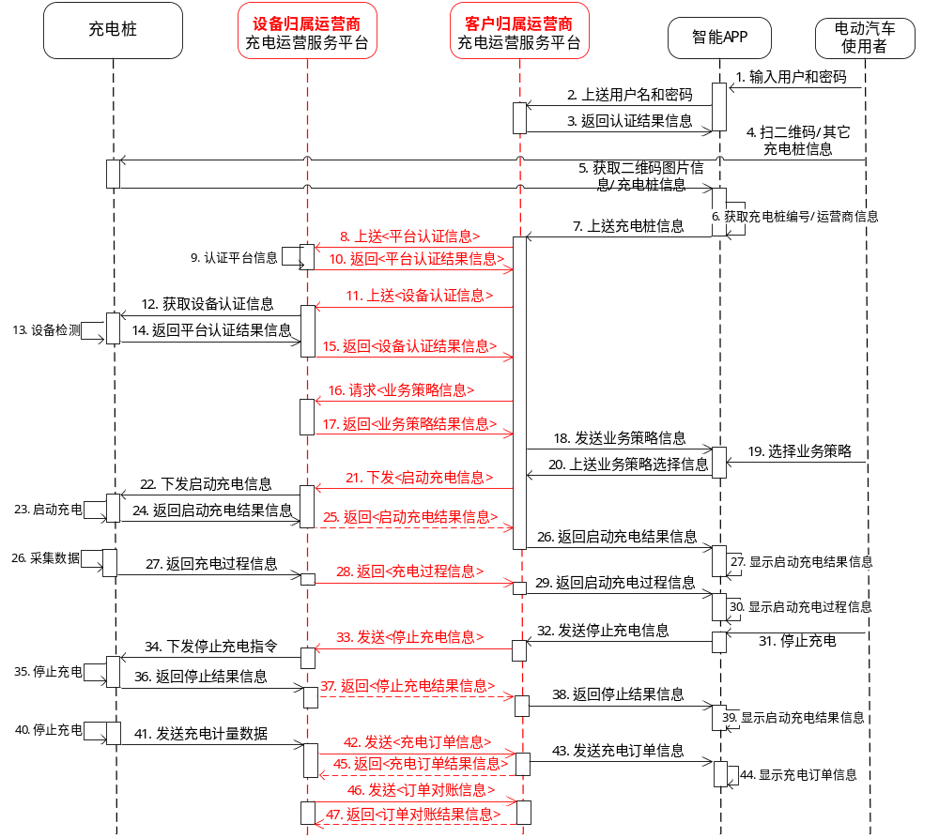
- 用户侧发起充电流程时序图
  - 设备侧发起充电流程时序图
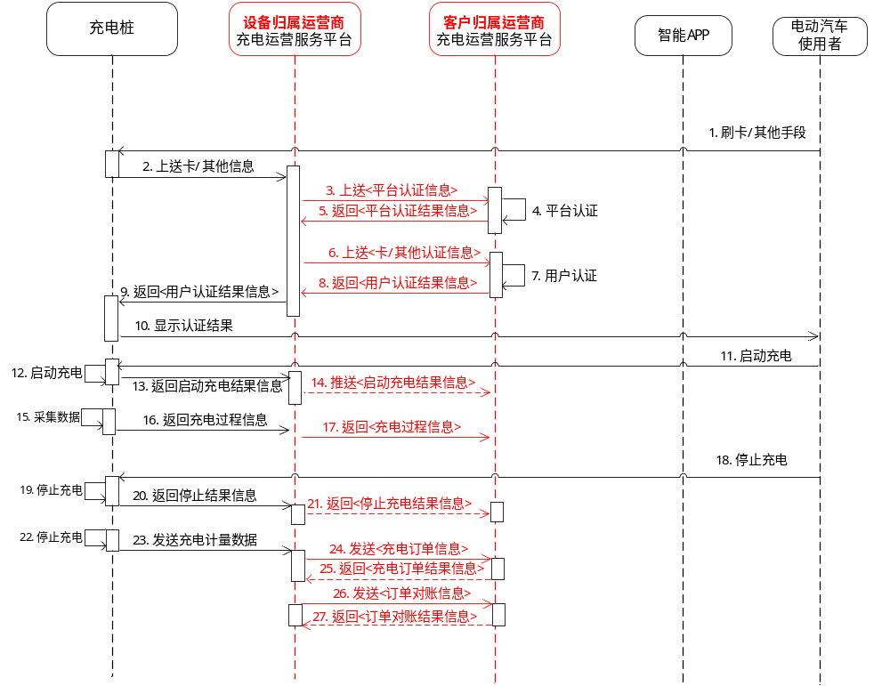
- 设备侧发起充电流程时序图

_________________________________

